PoC 결과보고서

(가상 피팅기 프로젝트)

2013112155 김남훈

2013112123 김동균

2013112131 정재진

2013112139 차재성

PoC 항목

R-Pi 셋업

* OS 설치
* openCV 설치
* HDMI - 프로젝트

OpenCV

* 얼굴인지
* 상체인지
* 이미지 오버레이

Poc (Proof of Concept)는 프로젝트를 시작하기 전 사용하려 하는 기술을 도입하기 전에 이를 검증하기 위해 사용하는 것을 뜻하고 항목들을 실현하여 타당성을 증명하는 작업이다.

이번에 우리가 수행할 Poc는 R-pi setup, OpenCV를 통한 얼굴인지, 상체인지, 이미지 오버레이 이다. R-Pi 셋업 같은 경우 실제 R-Pi에 OpenCV를 설치하여 사용 가능한지 확인을 하였다. 이 작업을 하는 이유는 우리가 프로젝트를 진행할 때 라즈베리파이의 카메라를 통해 사람을 인식해야 하기 때문이다. R-Pi와 프로젝터 연결 같은 경우 아직 지원비를 통해 구매 후 확인해 보기엔 서두른 감이 있어 시중에 사용되는 예제를 통하여 확인을 하였다.

OpenCV의 경우 얼굴인식, 상체인식, 하체인식, 이미지를 영상에 오버레이 가능한지 여부를 검증해야 하므로 노트북으로 직접 OpenCV를 이용하여 Python를 통해 가능여부를 판단했다..

우선 얼굴 인식은 많은 예제를 통하여 인지여부를 파악할 수 있었다. 얼굴 인지를 확인 하는 이유는 가장 기본적인 예제로 OpenCV를 학습하는데 도움이 되고 얼굴로 얻은 좌표를 통해 상체와 하체의 좌표를 어느정도 유추 할 수 있기 때문이라 생각된다. 상체인식은 상의를 사람에게 오버레이 시키기 위해 필요한 과정이고 얼굴을 통한 상체확인이 아닌 상체만을 인식하는지 여부를 확인을 해야 한다. 이미지 오버레이는 이번 프로젝트의 핵심으로 반드시 확인을 해야 하는 사항이다. 카메라로 찍고있는 영상위에 우리가 지정해둔 옷을 같이 출력해 주어야한다.

PoC 결과

R-Pi 셋업

OS는 라즈비안으로 결정하였고 OpenCV를 설치하여 HDMI로 연결한 화면에 라즈베리파이에

연결한 카메라를 통한 입력이 출력되는지 확인했다.

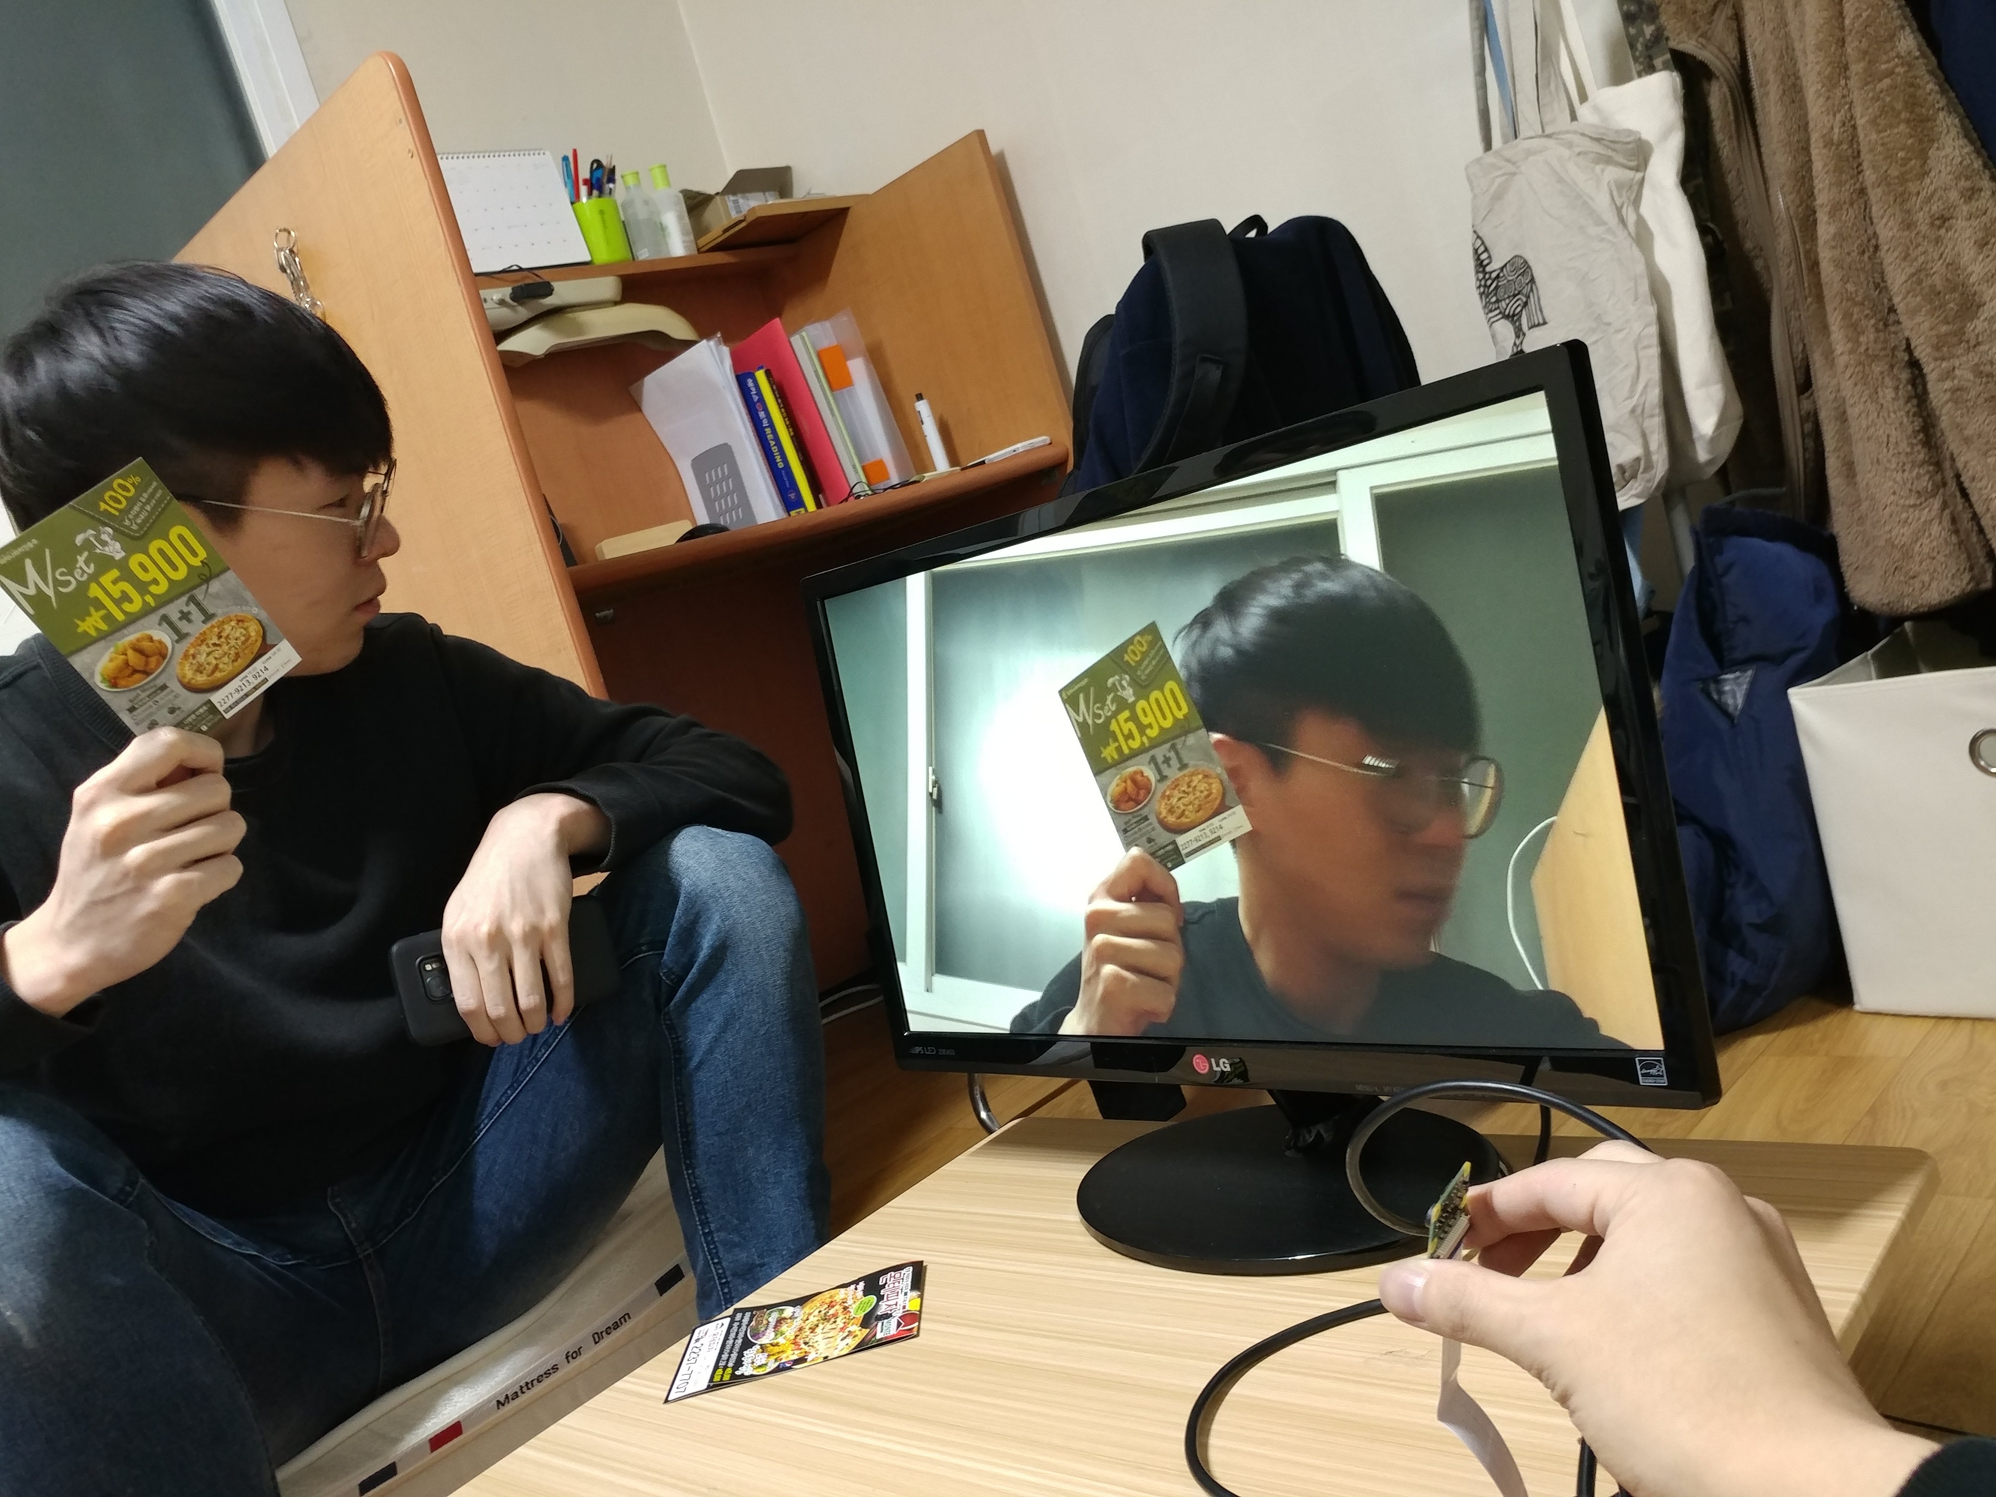

노트북을 통한 OpenCV

얼굴 인식, 상체 인식, 하체 인식

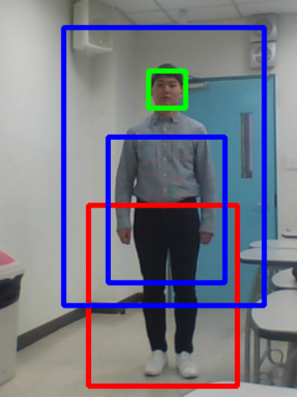

위 사진은 얼굴인식, 상체인식, 하체인식 학습데이터들을 통해 한번에 사람을 인식하는 과정을 촬영한 것이다. 얼굴인식은 매우 잘 되었지만 상체와 하체는 카메라의 각도, 조명, 옷 색깔에 따라 인식여부가 달라졌고 인식률이 굉장히 낮았다. 상체 학습데이터의 경우 얼굴을 포함하여 어깨 까지를 경계로 하는 것을 확인 했고 하체는 정확히 어디를 까지를 인식하는지 확인하지 못했다. 그래서 얼굴인식을 통해 좌표를 얻고 그 좌표를 수정하여 상체와 하체의 경계를 지정하면 어떨까 하는 생각을 했지만, 그렇게 되면 얼굴이 작고 키가 큰 경우, 얼굴은 크고 키는 작은 경우와 같이 얼굴에 따른 상,하체 경계의 불안정성이 발생할 수 있기 때문에 다른 방법을 생각해 봐야 한다는 결론이 나왔다.

**상체 오버레이**

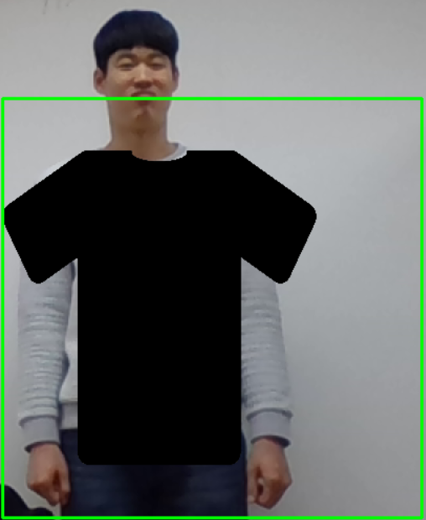

위처럼 인식한 영역에 옷을 오버레이 할 수 있음을 알 수 있었다.

X,y 좌표와 w,h를 조정해서 인식 하는 영역과 옷의 크기 등을 조절 할 수 있었다.

옷의 크기는 몸의 크기에 맞추는게 아니라 고정을 시켜야 한다. 그래야 실제 사이즈의 옷을 자신의 체형과 비교 할 수 있다. 따라서, 옷의 w,h는 상수로 고정시킨다.

하지만 x,y 즉 인식한 범위의 좌측 상단 좌표는 몸이 움직일 때 옷도 따라 움직여야 하므로 고정시키지 않고 유동적으로 변하게 한다.

PoC 과정을 하면서 인식하고 오버레이 하는 프로그램이 여러 외부요인에 취약 함을 알 수 있었다. 각도가 틀어지거나 예상한 크기가 아닐 때 오류가 자주 발생하였다. 직접 구현할 때는 사람들의 동작과 거리를 제한시켜서 오류가 뜨지 않도록 조심하여야겠다.